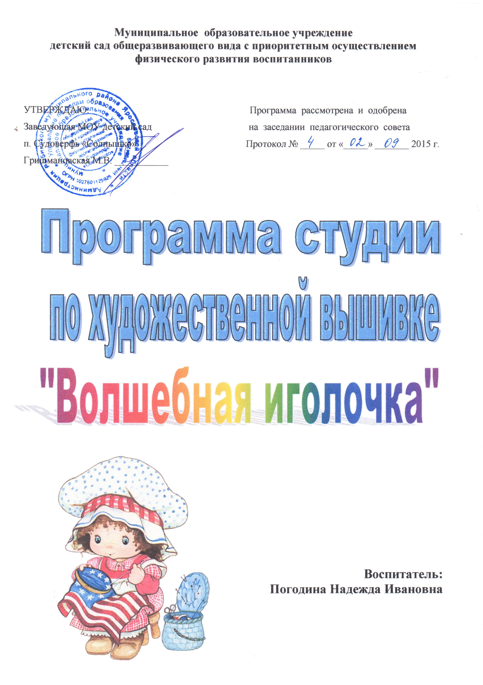

Программа студии по художественной вышивке
«Волшебная иголочка»
для детей 5–7 лет

Пояснительная записка
Автор: Погодина Надежда Ивановна
Цель программы: Ознакомление старших дошкольников с доступным их возрасту видом художественного труда – вышиванием и освоение позиции субъекта элементарной трудовой деятельности.
Задачи программы:
1. Учить детей осваивать специальные трудовые умения и способы самоконтроля для работы с тканью, нитками и простейшими инструментами (ножницами, иголкой).
2. Развивать творческую активность, мышцы кистей рук, поддерживать потребность в самоутверждении.
3. Формировать положительно-эмоциональное восприятие окружающего мира; воспитывать художественный вкус, интерес к ручному труду.
Продолжительность реализации программы:
Продолжительность реализации программы – 2 года. Предусматривается 2 этапа работы: 1 – с детьми 5 – 6 лет (старшая группа); 2 – с детьми 6 – 7 лет (подготовительная группа).
Формы и режим занятий
Занятия по программе проводятся 1 раза в неделю. Дни занятий выбираются в зависимости от интенсивности учебной нагрузки на детей в соответствии с расписанием непосредственно образовательной деятельности. Каждый ребенок занимается в художественной студии 1 раз в неделю. Но при реализации творческого замысла количество занятий для каждого ребенка регулируется индивидуально. Продолжительность занятий не более 25 минут. Гибкая форма организации детского труда в досуговой деятельности позволяет учитывать индивидуальные особенности детей, желания, состояние здоровья, уровень овладения навыками вышивания, нахождение на определенном этапе реализации замысла и другие возможные факторы. Каждый ребенок работает на своем уровне сложности, начинает работу с того места, где закончил. В начале занятий проводится пальчиковая гимнастика; в ходе занятия, для расслабления мышц, снятия напряжения – физминутки. Комплексы пальчиковой гимнастики, физминуток подбираются руководителем кружка, так как методическая литература по данному вопросу очень разнообразна и содержательна. Формы проведения занятий различны. Предусмотрены как теоретические – рассказ воспитателя, беседа с детьми, рассказы детей, показ воспитателем способа действия, – так и практические занятия: подготовка и проведение выставок детских и взрослых работ, непосредственное вышивание изделий, обсуждение и выбор рисунка для вышивки, вручение готовых работ родителям, малышам в качестве подарков.
Ожидаемые результаты: В ходе работы кружка предполагается овладение детьми определенными знаниями, умениями, навыками, выявление и осознание ребенком своих способностей, формирование общетрудовых и специальных умений, способов самоконтроля.
Формы подведения итогов реализации программы:
1. Выставки детских работ в детском саду.
2. Участие в городских выставках детского творчества.
3. Дни презентации детских работ родителям (сотрудникам, малышам).
4. Творческий отчет воспитателя – руководителя кружка на педсовете.
5. Систематизация работы воспитателя – руководителя кружка и обобщение опыта.

